INTRUCCIONES GEMA Crypto Expert y Antigravity
Aquí tienes el plan maestro detallado y estructurado paso a paso que debes seguir para instruir a Antigravity High. Este diseño integra la Trifecta de motores, el Rigor Híbrido 6A (3 años de optimización + 3 años de supervivencia) y está optimizado para tu disponibilidad de 2 horas diarias bajo un modelo de trabajo donde la IA escribe el código y tú lo auditas y despliegas.

ARQUITECTURA DE LA TRIFECTA PERFECTA (RIGOR HÍBRIDO 6A)
OBJETIVOS ESTRATÉGICOS
El sistema operará tres motores independientes con una inversión de $3,000 USD ($1,000 por motor) para diversificar el riesgo de ruina:
- Motor B1 (SPRINT): Meta de $1,000,000 en 365 días (Rendimiento: 1.9106% diario).
- Motor B2 (RESILIENCE): Meta de $1,000,000 en 730 días (Rendimiento: 0.9508% diario).
- Motor B3 (ANCHOR): Meta de $250,000 en 730 días (Rendimiento: 0.7592% diario).

FASE I: INFRAESTRUCTURA Y BLINDAJE (DÍAS 1 - 9)
El objetivo es construir un búnker digital donde los tres motores operen sin interferencias.
- Instrucción de Segmentación y Seguridad: Solicita el "Diseño de Sub-cuentas y Bóveda API". Debes instruir a la IA para que establezca cómo aislar los $1,000 de cada bot y configure llaves API con restricción de IP y permisos exclusivos.
- Instrucción de Servidor de Alta Disponibilidad: Pide las "Especificaciones de VPS para Multi-threading". Define el hardware necesario (mínimo 2-4 núcleos de CPU y 8GB de RAM) para que el procesamiento de los tres bots no sufra retrasos.
- Instrucción de Arquitectura Core: Solicita el diseño del "Módulo Central de Datos". El sistema debe crear un solo hilo de recepción de datos (WebSockets) que alimente a los tres bots simultáneamente para reducir la latencia.
FASE II: RIGOR HÍBRIDO 6A - ESTRATEGIA Y BACKTESTING (DÍAS 10 - 31)
Aquí se demuestra la robustez de la lógica antes de arriesgar capital.
- Instrucción de Optimización (3 años: 2023-2026): Pide el "Protocolo de Validación Histórica Walk-Forward". Instruye a la IA para que ajuste los parámetros de los tres motores a la microestructura de mercado actual, buscando un Sharpe Ratio > 2.0.
- Instrucción de Supervivencia (3 años: 2020-2023): Solicita la "Prueba de la Cámara de Tortura". Debes instruir a la IA para que someta las estrategias ya optimizadas a los crashes de 2020-2022 (como FTX o Luna) sin realizar ajustes, para verificar que el sistema no quiebra ante eventos sistémicos.
- Instrucción de Reporte de Calidad: Pide el "Análisis de Métricas Críticas". Ningún motor puede avanzar si su Máximo Drawdown (caída máxima) supera el 15% en el periodo de 6 años.
FASE III: VALIDACIÓN EN VIVO Y TESTNET (DÍAS 32 - 69)
Validación del código en condiciones reales sin dinero real.
- Instrucción de Simulación Real (30 días): Pide el "Plan de Ejecución en Binance Testnet". El bot debe operar un mes completo para medir el slippage (deslizamiento de precio) y la estabilidad del VPS.
- Instrucción de Auditoría de Latencia: Solicita el "Monitor de Ejecución Milimétrica". El tiempo entre la señal de la IA y la ejecución en el exchange debe ser menor a 100ms; de lo contrario, la IA debe reescribir el módulo de ejecución.
FASE IV: GESTIÓN DE RIESGO DE PORTAFOLIO (POST-LANZAMIENTO)
Capas de seguridad para proteger los $3,000.
- Instrucción de Kill-Switch Global: Pide configurar el "Protocolo de Hibernación por Drawdown". El sistema debe apagarse totalmente si el balance de los $3,000 cae un 15%.
- Instrucción de Filtro de Correlación: Solicita activar el "Módulo de Diversificación Dinámica". Si el Bot 1 ya tiene una posición abierta en un activo, el Bot 2 y 3 deben buscar activos distintos para no triplicar el riesgo.
FASE V: EVOLUCIÓN MENSUAL
Mantenimiento para evitar que la estrategia se vuelva obsoleta.
- Instrucción de Re-entrenamiento (Anti-Model Drift): Pide el "Ciclo de Actualización Mensual". Cada 30 días, la IA debe analizar los errores del mes anterior y ajustar sus modelos con los datos de mercado más frescos.
- Instrucción de Dashboard de Telegram: Solicita el "Panel de Control de la Trifecta". Debes poder ver el rendimiento de los 3 bots y ejecutar cierres de emergencia desde tu móvil.

RESUMEN DEL CRONOGRAMA (2H/DÍA)
- Tiempo de Trabajo Activo: 69 días.
- Tiempo Calendario: Aproximadamente 2 meses y una semana.
- Dinámica: La IA entrega el código/instrucciones, tú ejecutas en el servidor, reportas resultados y la IA pule los errores.

Factor de Comparación | A) Trifecta Sin Rigor | B) Trifecta + Rigurosidad 3A | C) Trifecta + Rigurosidad 6A Híbrida
Prob. de Supervivencia (No quebrar) | ~50% | ~85% | ~94% (Basado en validación 6A)
Prob. de Éxito Global | ~4% - 7% | ~12% - 15% | 18% - 22%
Prob. Meta $1,000,000 | ~4% - 7% | ~12% - 15% | 18% - 22%
Riesgo de Ruina Técnica | Alto (Vulnerable a bugs) | Bajo (Controlado) | Muy Bajo (Blindado)
Costo de Ejecución (Mensual) | ~$20 - $30 USD | ~$60 - $70 USD | ~$60 - $70 USD
Tiempo Prep. (2h/día) | ~20 - 30 días (Estimado) | 69 días | 69 días
Resistencia a "Cisnes Negros" | Nula (Desconocida) | Media (Validada 2023-2026) | Máxima (Validada 2020-2026)
Nivel de Confianza | Especulativo | Profesional | Institucional / Blindado

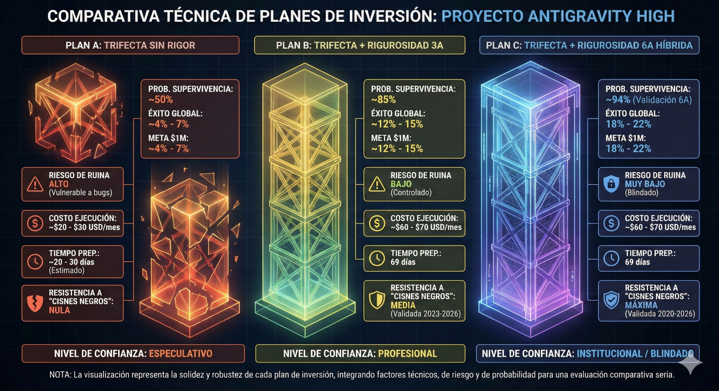

Factor de Comparación | C.1) Osado (Sprint) | C.2) Intermedio (Resilience) | C.3) Conservador (Anchor)
Meta Final | $1,000,000 | $1,000,000 | $250,000
Plazo | 365 días | 730 días | 730 días
Rendimiento Diario | 1.9106% | 0.9508% | 0.7592%
Supervivencia (No quebrar) | ~10% (Debido al alto apalancamiento) | ~50% (Riesgo moderado/equilibrado) | ~75% (Alta probabilidad de preservación)
Prob. de Éxito (Meta) | 0.5% - 1.5% | 12% - 18% | 35% - 45%
Prob. Meta $1,000,000 | 0.5% - 1.5% | 12% - 18% | < 1% (Su meta está limitada a $250k)
Riesgo de Ruina Técnica | Muy Bajo (Blindado por Testnet 30D) | Muy Bajo (Blindado por Testnet 30D) | Muy Bajo (Blindado por Testnet 30D)
Costo Total Ejecución | ~$60 - $70 USD/mes (Compartido) | ~$60 - $70 USD/mes (Compartido) | ~$60 - $70 USD/mes (Compartido)
Apalancamiento | 10x - 20x | 3x - 5x | 1x - 3x
Margen de Error (ATR) | Mínimo (Stop-Loss muy ceñido) | Medio (Soporta correcciones leves) | Alto (Soporta alta volatilidad)

